De Martelaren van Gorcum terug in het museum
Vanaf 21 december 2013
Gorcums Museum

Persbericht

De Martelaren van Gorcum komen terug naar het Gorcums Museum. In 2012 stond het museum uitgebreid bij hen stil, in een succesvolle tentoonstelling met meer dan vijfduizend bezoekers. Op 21 december opent burgemeester Anton Barske op de zolder van het museum een nieuwe presentatie over de Martelaren, onderdeel van de vaste historische afdeling van het museum. De opstelling is gebaseerd op een gedeelte van de expositie uit 2012, aangevuld met nieuwe thema's, die regelmatig zullen worden vernieuwd.

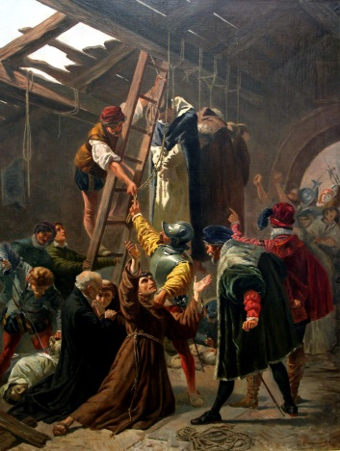
Moord
De Tachtigjarige Oorlog was een roerige tijd voor Nederland. De Spaanse koning voerde een waar schrikbewind en het land werd verscheurd door godsdiensttwisten. Een van de ingrijpende gebeurtenissen uit die periode is de moord op negentien geestelijken, die bekend zijn geworden als de Martelaren van Gorcum. In 1572 werden zij opgepakt door de Watergeuzen, naar Den Briel (nu Brielle) gevoerd, gemarteld en vermoord. Hun lot vormde een tragisch dieptepunt van de wreedheden die beide partijen begingen.

Herinnering
In 1675 werden zij zalig verklaard en in 1867 volgde de heiligverklaring door paus Pius IX. Nog elk jaar vindt er rond hun sterfdag 9 juli een nationale bedevaart naar Brielle plaats. Overigens beperkt de herinnering aan de Martelaren van Gorcum zich niet tot Nederland alleen: in andere landen van Europa, maar ook elders in de wereld worden zij nu nog vereerd.

Drie delen
De nieuwe expositie, vast onderdeel van de historische presentatie van het Gorcums Museum, bestaat uit drie delen. Het eerste gedeelte vertelt het algemene verhaal: over wie de Martelaren waren en wat hen is overkomen. Het tweede gedeelte behandelt de verering van de martelaren in Gorinchem zelf, met als hoogtepunt een deel van de gebrandschilderde ramen uit de voormalige Rooms-katholieke kerk in de Haarstraat.

Wisselexpositie
In het derde, wisselende deel wordt een bijzonder aspect van de Martelaren van Gorcum uitgelicht. Dit onderdeel zal regelmatig worden vernieuwd. We beginnen met de verering van de martelaren in Europa en de rest van de wereld. Tot in Mexico, Chili, Ecuador, Brazilië, Guatemala, en de Filipijnen zijn de Nederlandse Martelaren van Gorcum bekend. Reproducties van schilderijen en prenten in die verre landen laten zien waar elders in de wereld de martelaren vereerd worden.

Gorcums Museum, Grote Markt 17, 4201EB Gorinchem
tel. 0183-632821 - www.gorcumsmuseum.nl

Het digitale bestand van dit persbericht, alsmede digitale beelden, zijn te downloaden via de website van het museum: www.gorcumsmuseum.nl/pers

Voor vragen kunt u terecht bij conservator Rob Kreszner, r.kreszner@gorinchem.nl, tel. 06-13647379

